Приложение № 1
к решению
Кашинской городской Думы
от 26.02.2020 №203

Положение о Доске почета
Кашинского городского округа Тверской области

1. Общие положения

1.1. Настоящее Положение устанавливает порядок занесения на Доску почета Кашинского городского округа Тверской области (далее также - Доска почета) работников предприятий, учреждений и иных организаций, представителей общественных объединений и отдельных граждан.
  - Занесение на Доску почета является одной из форм общественного признания и морального поощрения за заслуги в развитии Кашинского городского округа Тверской области, большой вклад в экономику, науку, культуру и искусство, физкультуру и спорт, воспитание, образование, охрану здоровья, жизни и прав граждан, плодотворную благотворительную деятельность.
  - На Доску почета могут заноситься граждане, признанные победителями по итогам года за достигнутые высокие показатели в деятельности, достигшие высокого профессионального мастерства, имеющие высокие показатели культуры производства на всех уровнях, общественные деятели, деятели культуры и искусства, граждане, внесшие особый вклад в социально-экономическое развитие Кашинского городского округа Тверской области.
  - Занесение на Доску почета осуществляется сроком на один год и приурочивается к празднику День России (12 июня).
  - Максимальное число заносимых на Доску почета персональных кандидатур - 12.
  - На Доску почета могут быть занесены граждане Российской Федерации и иностранные граждане.
  - На Доске почета помещаются фотографии размером 300х400 мм в цветном изображении с указанием под ними фамилии, имени, отчества, должности гражданина (при наличии) либо его социальный статус.
  - Местом размещения Доски почета является архитектурное сооружение перед зданием Администрации Кашинского городского округа.
  - Решение о занесении граждан на Доску почета принимается Кашинской городской Думой по представлению комиссии по рассмотрению ходатайств для занесения на Доску почета Кашинского городского округа Тверской области (далее также – Комиссия).
  - Руководители предприятий, учреждений, организаций Кашинского городского округа Тверской области могут предоставлять ходатайства для занесения на Доску почета Кашинского городского округа Тверской области не более чем на двух кандидатов в год.
  - При принятии Комиссией решения об отсутствии достаточных оснований для занесения на Доску почета повторное представление может вноситься не ранее чем через год после внесения соответствующего решения.
  - Граждане могут заноситься на Доску почета неоднократно. Повторное занесение на Доску почета граждан осуществляется не ранее чем через 3 года после предыдущего занесения.

2. Порядок представления материалов

о выдвижении кандидатов на Доску почета

2.1. С ходатайством для занесения на Доску почета Кашинского городского округа Тверской области на имя Главы Кашинского городского округа обращаются трудовые коллективы предприятий, учреждений, организаций всех форм собственности, общественные объединения, осуществляющие свою деятельность на территории Кашинского городского округа Тверской области.
2.2. Ходатайство для занесения на Доску почета Кашинского городского округа Тверской области (далее также – ходатайство) направляется в Комиссию (Приложение № 1).
2.3. К ходатайству прилагаются следующие документы:
2.3.1. сведения с описанием заслуг и достижений кандидата, копии документов, подтверждающих достижения, заслуги и (или) имеющиеся награды кандидата;
2.3.2. решение коллегиального органа предприятия, учреждения и иных организаций всех форм собственности, либо общественного объединения о выдвижении кандидатуры для занесения на Доску почета;
2.3.3. согласие кандидата на обработку его персональных данных.
В случае принятия решения Комиссии о занесении на Доску почета несовершеннолетнего лица, от одного из родителей (усыновителей) должно быть получено письменное согласие на использование его изображения в целях размещения на Доске почета, обработку его персональных данных для опубликования на официальном сайте Кашинского городского округа в информационно-телекоммуникационной сети Интернет и размещения в средствах массовой информации.
2.4. На Доску почета могут быть занесены лица, находящиеся на пенсии на день подачи документов.
2.5. Документы направляются Главе Кашинского городского округа ходатайствующей стороной не позднее 01 апреля текущего года, после чего передаются в Комиссию на предварительное рассмотрение с привлечением представителей соответствующих структурных подразделений Администрации Кашинского городского округа.
2.6. Лица, представляющие документы по кандидатам, несут личную ответственность за правильность и достоверность изложенных в них сведений.

3. Порядок рассмотрения материалов
о выдвижении кандидатов и занесении на Доску почета

3.1. Оценка кандидатур, представленных в Комиссию, производится по следующим критериям:
3.1.1. высокие производственные показатели в промышленности, сельском хозяйстве, жилищно-коммунальном хозяйстве, на транспорте, в других отраслях экономики, органах местного самоуправления Кашинского городского округа Тверской области;
3.1.2. достижение высокой производительности труда, улучшение качества продукции, снижение материальных и трудовых затрат, успехи в повышении эффективного производства;
3.1.3. внедрение в производство новых технологий и передового опыта;
3.1.4. творческие достижения в области культуры, литературы, искусства, успехи в обучении и воспитании подрастающего поколения, подготовке кадров, в области медицинского обслуживания населения, развития физической культуры и спорта, социальной сферы и иной деятельности на благо Кашинского городского округа Тверской области;
3.1.5. эффективная многолетняя общественная или благотворительная деятельность на благо Кашинского городского округа Тверской области;
3.1.6. прославление Кашинского городского округа Тверской области выдающимися достижениями в различных сферах деятельности, получившими всероссийское и международное признание.
3.2. Основанием для отклонения кандидатуры для занесения на Доску почета являются:
3.2.1. письменный самоотвод кандидата;
3.2.2. отсутствие оснований для занесения на Доску почета.
3.3. По результатам рассмотрения представленных документов Комиссия оформляет заключение, на основании которого готовит проект решения и направляет его в Кашинскую городскую Думу.
3.4. Решение о занесении на Доску почета на основании заключения Комиссии принимается Кашинской городской Думой и подлежит официальному опубликованию в газете «Кашинская газета» и размещению на официальном сайте Кашинского городского округа в информационно-телекоммуникационной сети Интернет.
3.5. Гражданам, занесенным на Доску почета, вручается свидетельство о занесении на Доску почета (Приложение № 2).
3.6. Вручение свидетельства гражданам осуществляется в торжественной обстановке Главой Кашинского городского округа.
3.7. Решение о досрочном (до истечения срока, установленного пунктом 1.4 настоящего Положения) снятии фотографии гражданина с Доски почета принимается Комиссией в порядке, аналогичном порядку для принятия решения о помещении фотографии гражданина на Доску почета.
3.8. Основанием для принятия решения, предусмотренного пунктом 3.7. настоящего Положения, является совершение гражданином, работником, преступления или административного правонарушения, при условии, что его вина установлена вступившим в законную силу приговором суда, вступившим в законную силу постановлением по делу об административном правонарушении государственного органа (должностного лица государственного органа) или органа местного самоуправления (должностного лица органа местного самоуправления).

4. Оформление Доски почета

4.1. Обновление информационных материалов Доски почета обеспечивается за счет средств бюджета Кашинского городского округа на соответствующий финансовый год.
4.2. Изготовление фотографий и оформление Доски почета возлагается на аппарат Администрации Кашинского городского округа.
4.3. Размещение информации о занесенных на Доску почета на официальном сайте Кашинского городского округа в информационно-телекоммуникационной сети Интернет и освещение в средствах массовой информации осуществляет отдел организационной работы и муниципальной службы Администрации Кашинского городского округа.
4.4. По истечению срока, указанного в п. 1.4 настоящего Положения, фотографии граждан, снятые с Доски почета, могут быть переданы вышеназванным лицам в случае их личного обращения, либо их близких родственников.

Приложение № 1
к Положению о Доске почета
Кашинского городского округа
Тверской области

Ходатайство
для занесения на Доску почета
Кашинского городского округа Тверской области

«____» ____________ _______г. г.Кашин

_____________________________________________________________ направляет
(предприятие, учреждение, организация)

ходатайство относительно занесения на Доску почета Кашинского городского округа Тверской области __________________________________________________________
___________________________________________________________________________________________________________________________________________________,
(фамилия, имя, отчество, полное название должности и места работы)

_______ года рождения, образование _________________________________________.

Общий стаж работы - ___________ лет, стаж работы на данном предприятии ______________________ лет.

Имеет следующие поощрения (награждения)___________________________________
_______________________________________________________________________________________________________________________________________________________________________________________________________________________________________________________________________________________________________
(указать конкретные характеристики заслуг, деловых, профессиональных качеств,
результатов работы)

Информация о судимости (когда и за что), о дееспособности, о принудительных мерах медицинского характера
______________________________________________________________________________________________________________________________________________________________________________________________________________________________

Руководитель ____________________ _________________
(подпись) (расшифровка подписи)
М.П.

СОГЛАСОВАНО
Руководитель профсоюзного
органа (при наличии) ____________________ _________________
(подпись) (расшифровка подписи)
Приложение № 2
к Положению о Доске почета
Кашинского городского округа
Тверской области

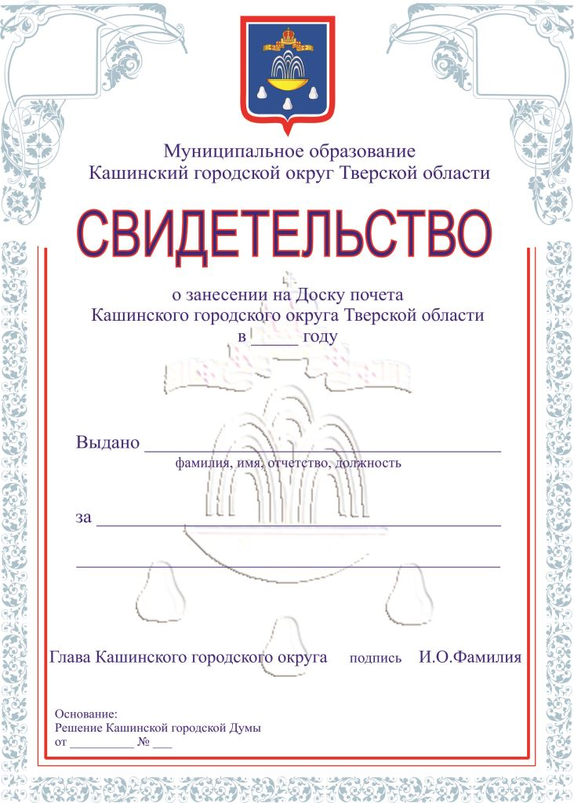
Приложение № 2
к решению
Кашинской городской Думы
от 26.02.2020 №203

Состав
комиссии по рассмотрению ходатайств для занесения
на Доску почета
Кашинского городского округа Тверской области

Баландин  Герман Геннадьевич | - Глава Кашинского городского округа, председатель комиссии;
Большакова  Олеся Владимировна | - руководитель аппарата Администрации Кашинского городского округа,  заместитель председателя комиссии;
Рагузина  Ирина Валерьевна | - заведующий отделом организационной работы и муниципальной службы Администрации Кашинского городского округа,  секретарь комиссии;
Члены комиссии:
Мурашова  Ирина Александровна | - Председатель Кашинской городской Думы  (по согласованию);
Федорова  Татьяна Михайловна | - председатель Совета общественности Кашинского городского округа  (по согласованию);
Морозова  Елена Юрьевна | - ответственный секретарь АНО «Редакция газеты «Кашинская газета» (по согласованию);
Пономарев  Вячеслав Леонидович | - младший научный сотрудник Кашинского краеведческого музея – филиала ГБУК Тверской государственный музей (по согласованию);
Федотов  Виктор Евгеньевич | - учитель физической культуры МБОУ СОШ № 1 г. Кашина (по согласованию);
Колесникова  Нина Павловна | - член Совета общественности Кашинского городского округа (по согласованию).

